Министерство науки и высшего образования Российской Федерации

Федеральное государственное бюджетное образовательное учреждение

высшего образования

«Владимирский государственный университет

имени Александра Григорьевича и Николая Григорьевича Столетовых»
(ВлГУ)

Кафедра информационных систем и программной инженерии

Лабораторная работа №2
по дисциплине "Основы алгоритмизации и
программирования"

Выполнил:
студент гр. ЗИСТуд-124
И.А. Возисов

Приняла:
С.Ю. Кириллова

Владимир, 2025 г.

ЦЕЛЬ РАБОТЫ
Разработка алгоритма вычислительного процесса разветвляющейся структуры, его программирование на алгоритмическом языке высокого уровня (ЯВУ).

ЗАДАЧА (вариант № 12)
- Даны три числа x, y, z. Переменной v присвоить значение 1, если y = max(x, y, z); v присвоить значение 0, если y = min(x, y, z). В остальных случаях положить v = –1.
- Пусть элементами круга является радиус (первый элемент), диа метр (второй элемент) и длина окружности (третий элемент). Каждый раз задается только один элемент, и переменная N принимает одно из значений 1, 2, 3, равное номеру этого элемента. Составить программу вычисления площади круга по номеру N одного из элементов и его значению. Печатать значение заданного элемента, его номер и площадь круга.
- Даны действительные числа х, у. Определить u. Пусть D – заштри хованная часть плоскости (рис. 2, а – 2, е) и пусть u определяется по х и у следующим образом (запись (х, у)∈D означает, что точка с координатами х, у принадлежит D):
u = x – y, если (х, у)∈D, u = xy + 7 в противном случае;

ВЫПОЛНЕНИЕ РАБОТЫ

Задача 1:
namespace Lab2_12
{
internal class Program
{
static void Main(string[] args)
{
try
{
Console.WriteLine("Введите число x");
double x = Convert.ToDouble(Console.ReadLine());
Console.WriteLine("Введите число y");
double y = Convert.ToDouble(Console.ReadLine());
Console.WriteLine("Введите число z");
double z = Convert.ToDouble(Console.ReadLine());

double v = -1;
if (y > x && y > z) v = 1;
if (y < x && y < z) v = 0;

Console.WriteLine("V = " + v);

Console.ReadKey();
}
catch
{
Console.WriteLine("Введите корректное число");
}
}
}
}
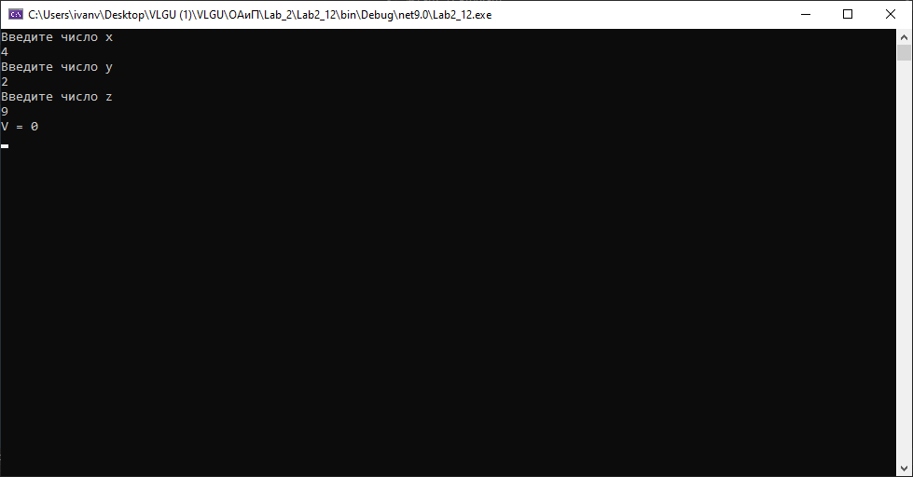

Задача 2:
namespace Lab2_28
{
internal class Program
{
static void Main(string[] args)
{
try
{
Console.WriteLine("1 - радиус");
Console.WriteLine("2 - диаметр");
Console.WriteLine("3 - длина окружности");
Console.WriteLine("Выберите способ вычисления площади круга");

int n = Convert.ToInt32(Console.ReadLine());

switch (n)
{
case 1:
{
Console.WriteLine("Вычисление по радиусу (номер 1)");
Console.WriteLine("Введите радиус");
double r = Convert.ToDouble(Console.ReadLine());
Console.WriteLine("Площадь круга S = " + Math.PI * r * r);

break;
}
case 2:
{
Console.WriteLine("Вычисление по диаметру (номер 2)");
Console.WriteLine("Введите диаметр");
double d=Convert.ToDouble(Console.ReadLine());
Console.WriteLine("Площадь круга S = " + (Math.PI * d * d) / 4);

break;
}
case 3:
{
Console.WriteLine("Вычисление по длине окружности (номер 3)");
Console.WriteLine("Введите длину окружности");
double o=Convert.ToDouble(Console.ReadLine());
Console.WriteLine("Площадь круга S = "+(o*o)/4*Math.PI);

break;
}
}
Console.ReadKey();
}
catch
{
Console.WriteLine("Введите корректное число");
}
}
}
}

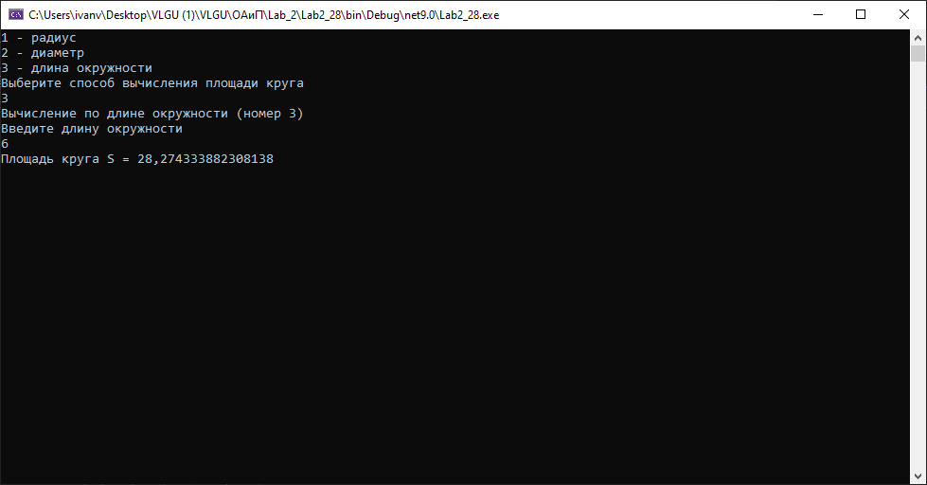

ВЫВОДЫ
Разработан алгоритм вычислительного процесса разветвляющейся структуры, запрограммирован на алгоритмическом языке высокого уровня (ЯВУ).

